# LAPORAN TUGAS IOT

# PROYEK MENAMPILKAN SUHU, KELEMBAPAN DAN

# INTENSITAS CAHAYA PADA OLED



**Dosen Pengampu:**

Ir. Subairi, ST., MT., IPM

**Disusun Oleh:**

Muhammad Akmal Mu’aafi

233140707111101

**PROGRAM STUDI TEKNOLOGI INFORMASI**

**FAKULTAS VOKASI**

**UNIVERSITAS BRAWIJAYA**

**MALANG**

**2025**

**DAFTAR ISI**

DAFTAR ISI 2

ABSTRAK 4

BAB I 5

PENDAHULUAN 5

1.1 Latar Belakang 5

1.2 Tujuan Praktikum 5

BAB II 6

METODOLOGI 6

2.1 Alat dan Bahan 6

2.2 Langkah Implementasi 6

BAB III 7

HASIL DAN PEMBAHASAN 7

3.1 Hasil Eksperimen 7

3.2 Kode Program 7

3.2.1 Main.cpp 7

3.2.2 Diagram.json 10

BAB IV 11

KESIMPULAN 11

4.1 Kesimpulan 11

**ABSTRAK**

**Pada percobaan ini, dikembangkan sebuah sistem berbasis mikrokontroler ESP32 yang berfungsi untuk memantau suhu, kelembapan, dan tingkat pencahayaan dengan memanfaatkan sensor DHT22, LDR, serta tampilan OLED. Penelitian ini bertujuan untuk mewujudkan sistem pemantauan secara waktu nyata (real-time) yang mampu menampilkan informasi lingkungan secara langsung. Sensor DHT22 digunakan sebagai alat ukur suhu dan kelembapan udara, sedangkan LDR berperan dalam mendeteksi intensitas cahaya. Seluruh data yang diperoleh ditampilkan secara langsung melalui layar OLED. Hasil simulasi membuktikan bahwa sistem ini dapat mengukur dan menampilkan suhu, kelembapan, dan intensitas cahaya secara akurat. Data sensor diperbarui secara berkala pada selang waktu tertentu sehingga proses pemantauan berjalan secara konsisten dan stabil. Implementasi ini membuktikan bahwa kombinasi antara ESP32, sensor DHT22, dan LDR dapat dijadikan solusi sederhana namun efektif dalam sistem pemantauan kondisi lingkungan.**

**Kata kunci: ESP32, sensor DHT22, LDR, layar OLED, pemantauan waktu nyata, suhu, kelembapan, intensitas cahaya.**

**BAB I – PENDAHULUAN**

1.1 Latar Belakang

Kemajuan teknologi Internet of Things (IoT) telah memungkinkan integrasi berbagai perangkat sensor ke dalam kehidupan sehari-hari, termasuk untuk memantau kondisi lingkungan seperti suhu, kelembapan udara, dan pencahayaan. Dalam proyek ini, ESP32 dimanfaatkan sebagai unit kendali utama, dengan sensor DHT22 sebagai pengukur suhu dan kelembapan, serta LDR (Light Dependent Resistor) sebagai pendeteksi intensitas cahaya. Data hasil pengukuran dari sensor-sensor tersebut kemudian ditampilkan melalui layar OLED secara langsung. Implementasi ini memungkinkan sistem melakukan pengamatan kondisi lingkungan secara real-time dan efisien.

1.2 Tujuan Praktikum

1. Melakukan pengukuran serta menampilkan data suhu dan kelembapan menggunakan sensor DHT22.
2. Mengukur tingkat pencahayaan dengan memanfaatkan sensor LDR.
3. Menampilkan data pengukuran secara langsung melalui layar OLED secara waktu nyata.

**BAB II – METODOLOGI**

2.1 Alat dan Bahan

* Mikrokontroler ESP32
* Sensor suhu dan kelembapan DHT22
* Sensor cahaya LDR
* Layar OLED dengan resolusi 128x64 piksel
* Arduino IDE atau PlatformIO
* Simulator Wokwi

2.2 Langkah Implementasi

1. Merancang dan menyusun koneksi antara ESP32, DHT22, LDR, dan OLED berdasarkan diagram rangkaian.
2. Menggunakan pustaka (library) khusus untuk DHT22 dan OLED di dalam Arduino IDE atau PlatformIO.
3. Melakukan inisialisasi perangkat dan menampilkan hasil pengukuran suhu, kelembapan, serta pencahayaan ke layar OLED dalam interval waktu tertentu.
4. Mengunggah kode program ke ESP32 dan melakukan pengujian sistem. Sebelum uji coba langsung, simulasi dapat dilakukan menggunakan platform Wokwi untuk memastikan sistem berjalan dengan benar.

**BAB III – HASIL DAN PEMBAHASAN**

3.1 Hasil Eksperimen

Hasil pelaksanaan praktikum menunjukkan bahwa ESP32 mampu memproses data dari sensor DHT22 untuk mengukur suhu serta kelembapan, dan juga dari sensor LDR untuk mengukur tingkat cahaya. Data yang dikumpulkan kemudian ditampilkan secara langsung pada layar OLED. Contohnya, dalam simulasi diperoleh nilai suhu sebesar 24.00°C, kelembapan 40.00%, dan intensitas cahaya sebesar 24.00%. Pembaruan data berlangsung secara berkala, misalnya setiap lima detik. Sensor DHT22 menghasilkan nilai yang stabil dan akurat dalam pengukuran suhu serta kelembapan, sedangkan LDR mampu mendeteksi perubahan pencahayaan dengan responsif. Hasil ini menunjukkan bahwa sistem dapat digunakan untuk melakukan pemantauan kondisi lingkungan secara efektif dan berkelanjutan.

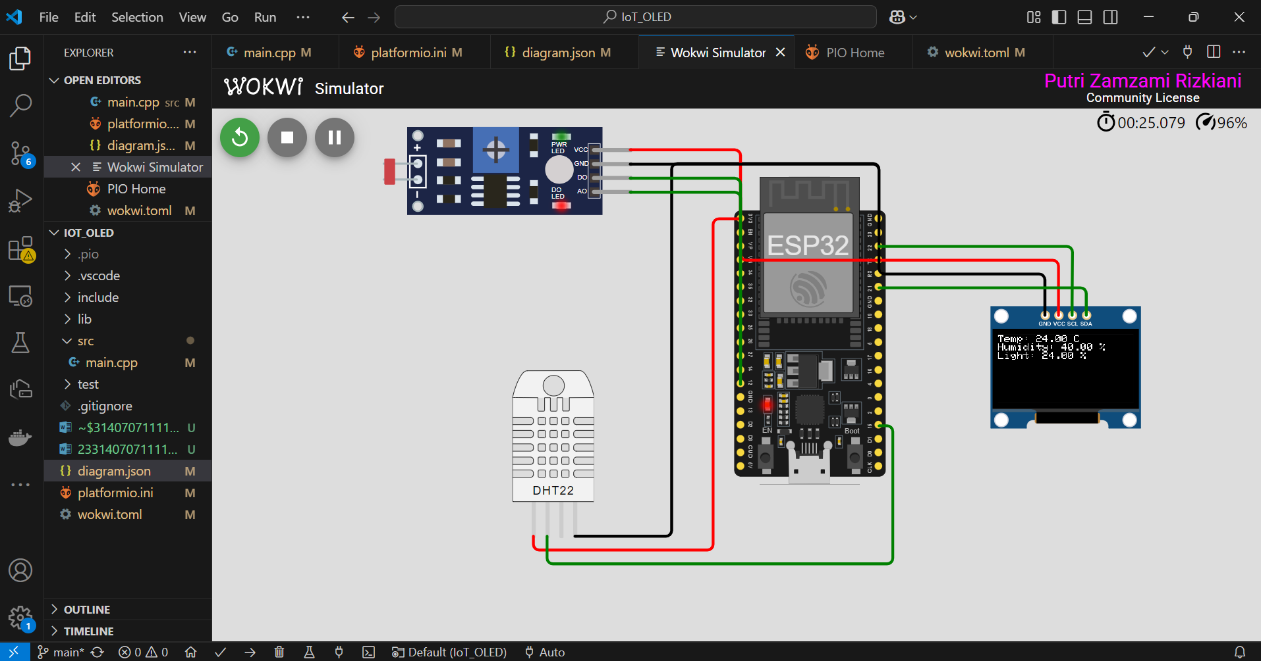

Gambar 1. (Simulasi)

## Kode Program

### 3.2.1 Main.cpp

#include <Wire.h>

#include <Adafruit_SSD1306.h>

#include <Adafruit_GFX.h>

#include <DHT.h>

#define SCREEN_WIDTH 128 // OLED width, in pixels

#define SCREEN_HEIGHT 64 // OLED height, in pixels

// Declaration for an SSD1306 display connected to I2C (SDA, SCL pins)

Adafruit_SSD1306 display(SCREEN_WIDTH, SCREEN_HEIGHT, &Wire, -1);

// DHT22 setup

#define DHTPIN 15      // Pin where DHT22 is connected

#define DHTTYPE DHT22  // DHT 22 (AM2302)

DHT dht(DHTPIN, DHTTYPE);

// LDR setup

#define LDR_PIN 12     // Analog pin for LDR (AO pin)

void setup() {

  // Initialize the serial monitor

  Serial.begin(115200);

  // Initialize the DHT22 sensor

  dht.begin();

  // Initialize the OLED display

  if (!display.begin(SSD1306_SWITCHCAPVCC, 0x3C)) {  // Address 0x3C for 128x64

    Serial.println(F("SSD1306 allocation failed"));

    for (;;); // Don't proceed, loop forever

  }

  // Clear the display buffer

  display.clearDisplay();

  // Set text size and color

  display.setTextSize(1);

  display.setTextColor(SSD1306_WHITE);

}

void loop() {

  // Read temperature and humidity from DHT22

  float temperature = dht.readTemperature();

  float humidity = dht.readHumidity();

  // Read light intensity from LDR

  int lightValue = analogRead(LDR_PIN);

  // Convert LDR value to a percentage (optional, for display)

  float lightPercentage = map(lightValue, 0, 4095, 0, 100);

  // Check if any reading failed, and exit early (to try again).

  if (isnan(temperature) || isnan(humidity)) {

    Serial.println(F("Failed to read from DHT sensor!"));

    return;

  }

  // Print the values to the serial monitor (optional)

  Serial.print(F("Temperature: "));

  Serial.print(temperature);

  Serial.print(F(" °C  Humidity: "));

  Serial.print(humidity);

  Serial.print(F("%  Light Intensity: "));

  Serial.print(lightPercentage);

  Serial.println(F("%"));

  // Display the values on OLED

  display.clearDisplay();  // Clear the display buffer

  display.setCursor(0, 0); // Set the cursor to (0,0)

  display.print(F("Temp: "));

  display.print(temperature);

  display.println(F(" C"));

  display.print(F("Humidity: "));

  display.print(humidity);

  display.println(F(" %"));

  display.print(F("Light: "));

  display.print(lightPercentage);

  display.println(F(" %"));

  display.display();  // Send the buffer to the display

  delay(2000);  // Wait for 2 seconds before the next reading

}

# 3.2.2 Diagram.json

# 

# BAB IV

# KESIMPULAN

## Kesimpulan

Proyek ini berhasil melakukan pengukuran suhu, kelembapan, dan intensitas cahaya menggunakan sensor DHT22, LDR, dan ESP32. Data yang diperoleh ditampilkan secara real-time pada layar OLED. Penggunaan ESP32 sebagai mikrokontroler sangat tepat karena mendukung komunikasi dengan berbagai sensor dan memiliki kapasitas yang cukup untuk menjalankan program yang kompleks. Proyek ini bisa dikembangkan lebih lanjut dengan penambahan fitur seperti penyimpanan data secara online menggunakan platform IoT.